OS HW2 0711529 陳冠儒

Q: There are some potential issues with the programs. Please identify at least two issues and describe the corresponding solutions that would fix the issues.

A: 這個程式會有幾個問題發生，以下列點來討論問題點和解決方式。

1. Several modifications happened at the same time.

* 問題點說明

使用shared memory最常需要注意同步的問題，當兩邊同時修改shared memory裡面的內容時，就會發生相互覆蓋，使得他執行的結果會有不同狀況，也就是race conditions。舉例來說，這個程式中，假設原本的value為0，而在command 2: modify the value時，如果server輸入100、client輸入150並同時按下enter，他再次show the value時，可能會看到100或是150這兩種情況。

* 解決方式

在C中有兩個library可以使用<pthread.h>和<semaphore.h>，pthread裡面又有mutex、read-write lock、spin-lock、condition variable等等，可以按情況來選用。而最基礎的通常就是使用mutex。

mutex使用說明，在會更改到shared memory內容的程式碼(Critical Section)前後加上lock(entry section)和unlock(exit section)，使得一次只能有一個process進入並修改shared memory中的內容。

以下以這次的code修改來做示範：

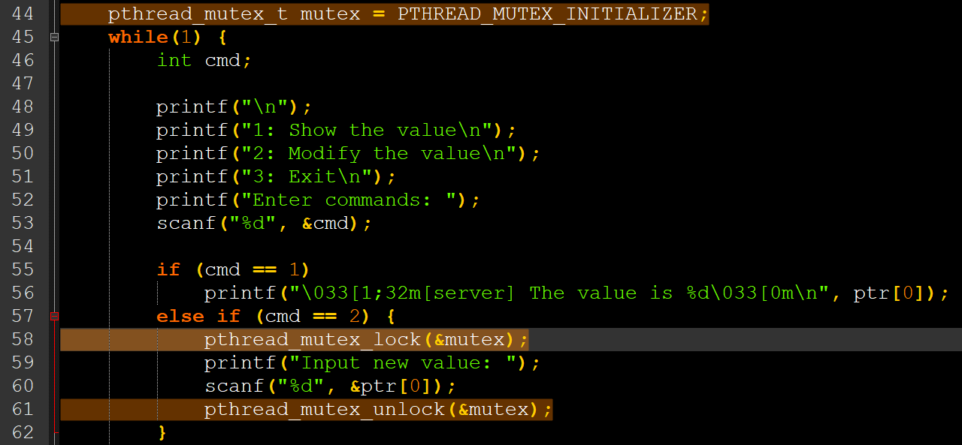

* Reference
  + Pthread and Semaphor：https://www.kshuang.xyz/doku.php/programming:c:pthread_and_semaphore

1. Modified values were invalid.

* 問題點說明

當scanf(“%d”, &ptr[0]); 讀到的是非數字的時候，scanf會回覆錯誤，但緩衝區裡面仍會留有資料，導致下次再用scanf的時候會誤判到，故如果我們在這個program的Input new value: ，輸入一個非數字的時候，會導致程式進入一個無限循環，因為每次scanf都會讀到儲存在buffer中的非數字，並且buffer的非數字一直不會被清除掉。

* 解決方式

如果scanf回覆錯誤的話就將buffer清除。scanf每次都會return total number of Inputs Scanned successfully，所以scanf(“%d”, &ptr[0])如果讀到非數字的話，他的return value會是0，故我們可以由此來做判斷。而清空buffer的方式有很多種方式，我是在利用一個scanf(“"%*[^\n]") 來將存在buffer中的所有東西都讀取掉。

故其修改後會變成：

